

การจัดการความรู้ของหน่วยงานการพยาบาลผู้ป่วยคลอด

หัวข้อในการจัดการความรู้ (Knowledge Vision)

เรื่อง การดูแลมารดา ระยะก่อนคลอด
วัน/เดือน/ปี ที่จัดการความรู้ ครั้งที่ 1 วันที่ 12 กันยายน 2559 ครั้งที่ 2 วันที่ 15 ธันวาคม 2559

แบบฟอร์มการจัดการความรู้

2. ผู้เข้าร่วมกิจกรรม

1. นางชญาภา อิ่มจิตร ผู้จัดการความรู้ (KM Manager)
2. น.ส.อุไรวรรณ คงศิลป์ คุณอำนวย ( Facilitator)
3. น.ส.รัชนก หาสุข คุณกิจ (KP)
4. น.ส.ตุนาหงัน โคตรชุม คุณกิจ (KP)
5. น.ส.วรรณภา ไพรัตน์ คุณกิจ (KP)
6. น.ส.ภาวิณี เอียงอุบล คุณกิจ (KP)
7. น.ส.ปรียานุช สุจดา คุณกิจ (KP)
8.น.ส.ปิยะนุช มิดดี้ คุณกิจ (KP)
9. น.ส.จุรีพร เหนือเกาะหวาย คุณลิขิต (Note Taker)
10. น.ส.จุฑามาศ ราชบัณฑิต คุณกิจ (KP)
11. น.ส.จตุพร เลาะไธสง คุณกิจ (KP)
12. น.ส.ฉันทนา แก้วลอย คุณกิจ (KP)
13. น.ส.จุฑาทิพย์ สามชูศิลป์ คุณกิจ (KP)
14. น.ส.พวงเพ็ชร พูลสวัสดิ์ คุณกิจ (KP)
15. นางสุกัญญา ตนภู คุณกิจ (KP)
16. น.ส.ศุภาวรรณ ขันโท คุณกิจ (KP)
17. น.ส.รัชนก สิงหาญ คุณกิจ (KP)
18. น.ส.สุวรรณเพ็ญ พรเลิศ คุณลิขิต (Note Taker)

3. หลักการและเหตุผล
การคลอดเป็นกระบวนการที่เกิดขึ้นตามธรรมชาติ เป็นกระบวนการที่เกิดการเปลี่ยนแปลงทั้งทางสรีรวิทยาและทางจิตสังคมของผู้คลอด เป็นภาวะที่ต้องมาอยู่โรงพยาบาล ต้องห่างจากครอบครัว ส่งผลให้ผู้คลอดเกิดความหวาดกลัว วิตกกังวล เครียด หากไม่ได้รับการคำแนะนำและการดูแลอย่างถูกต้องจากบุคลากรทางการแพทย์จะยิ่งส่งผลให้ภาวะดังกล่าวมีความรุนแรงมากขึ้น ผู้คลอดจะไม่สามารถให้ความร่วมมือที่จะปฏิบัติตนได้อย่างถูกต้อง เกิดภาวะคลอดลำบากตามมา
เพื่อให้บุคลากรทางการพยาบาลสามารถให้การดูแลและประเมินผู้คลอดได้อย่างถูกต้อง เหมาะสมในการให้การพยาบาลมารดาระยะก่อนคลอด หน่วยงานการพยาบาลผู้ป่วยคลอดจึงได้จัดทำ “แนวปฏิบัติในการดูแลมารดาระยะก่อนคลอด” ขึ้น
4. วัตถุประสงค์
4.1 เพื่อเป็นแนวทางในการปฏิบัติการดูแลมารดาระยะก่อนคลอดสำหรับบุคลากรทางการพยาบาล
4.2 เพื่อให้ผู้คลอดปลอดภัยและเตรียมความพร้อมเพื่อเข้าสู่ระยะคลอด
5. เป้าหมาย/ตัวชี้วัด
5.1 บุคลากรทางการพยาบาลปฏิบัติตามแนวทางการดูแลมารดาระยะก่อนคลอด
6. วิธีการ/รูปแบบการจัดการความรู้ *** (กรุณาระบุ) ***

 Dialog ครั้งที่ 1 วันที่ 12 กันยายน 2559
◻ Success Story Telling (SST)
◻ The World Cafe
 อื่นๆ การทบทวนหลังการปฏิบัติ (After Action Review-AAR) ครั้งที่ 2 วันที่ 15 ธันวาคม 2559

7. กระบวนการจัดการความรู้

กระบวนการ | รายละเอียด | สรุป/วิเคราะห์/ประเมินผล
ครั้งที่ 1  วันที่ 12 กันยายน 2559  การสร้างแนวทางปฏิบัติ  ใช้กระบวนการ Dialog | ผู้จัดการความรู้ (KM Manager) กล่าวถึงความสำคัญของการทำ“แนวปฏิบัติในการดูแลมารดาระยะก่อนคลอด” เพื่อให้ทุกคนเห็นความจำเป็นในการทำในครั้งนี้  Facilitator เชื่อมโยงประเด็นสำคัญและกำหนดกฎกติการะหว่างการทำกิจกรรมให้สมาชิกในทีมได้รับทราบ  คุณกิจ (KP) ร่วมกันแลกเปลี่ยนประสบการณ์ในการทำงาน การดูแลมารดาระยะก่อนคลอด โดยมี Facilitator เป็นผู้เชื่อมโยงประเด็นของคุณกิจ (KP) แต่ละคน  คุณลิขิต (Note Taker) จดสิ่งที่ได้จากการแลกเปลี่ยนระหว่างคุณกิจ (KP) แต่ละท่าน  ผู้จัดการความรู้ (KM Manager) สรุปสิ่งที่ได้จากการแลกเปลี่ยน | สถานที่ ในการจัดกิจกรรม อาจไม่มีความผ่อนคลายทีเพียงพอ ส่งผลให้ทีมไม่รู้สึกผ่อนคลาย  กระบวนการ กิจกรรมถูกจัดขึ้นโดยหัวหน้าหน่วยงานเป็นประธานอาจส่งผลให้ผู้ที่อยู่ในวงสนทนารู้สึกเหมือนเป็นการถูกบังคับให้พูด
ครั้งที่ 2  วันที่ 15 ธันวาคม 2559  ใช้กระบวนการ  การทบทวนหลังการปฏิบัติ (After Action Review-AAR) | ผู้จัดการความรู้ (KM Manager)  ขอให้สมาชิกร่วมกันแลกเปลี่ยนประสบการณ์ ปัญหา และอุปสรรคที่ได้จากการนำ “แนวปฏิบัติในการดูแลมารดาระยะก่อนคลอด” ไปใช้ และจะปรับปรุงอย่างไร ให้สมบูรณ์มากขึ้น  คุณกิจ (KP)  “รายละเอียดในการแจ้งสิทธิการรักษาของผู้รับบริการขอให้งานสิทธิประโยชน์เป็นผู้แจ้งกับผู้รับบริการหรือญาติ เนื่องจากผู้รับบริการมีสิทธิที่หลากหลาย และมีข้อปลีกย่อยจำนวนมาก”  “การรายงานความผิดปกติที่ตรวจพบ หากเป็นภาวะฉุกเฉิน อยากให้สามารถรายงานทั้ง Intern และอาจารย์แพทย์ไปพร้อมๆกัน เพื่อความรวดเร็วในการแก้ไขภาวะฉุกเฉิน เช่น FHS drop” | สมาชิกในทีมสามารถแลกเปลี่ยนประสบการณ์ในการใช้แนวทางปฏิบัติและร่วมและเปลี่ยนปัญหา อุปสรรคที่เกิดขึ้น รวมทั้งสมารถระบุสิ่งที่ต้องการให้พัฒนาเพื่อให้สะดวกต่อการปฏิบัติและสร้างความปลอดภัยต่อมารดาในระยะรอคลอด

8. Key Success Factor (ปัจจัยที่ทำให้ประสบความสำเร็จ สรุปจากกระบวนการจัดการความรู้ในข้อ.7)
- ผู้จัดการความรู้/คุณอำนวยมีบทบาทที่สำคัญในการขับเคลื่อนกระบวนการจัดการความรู้ให้สามารถดำเนินไปได้อย่างราบรื่น แต่ข้อเสียของการที่คุณอำนวยเป็นหัวหน้างานอาจส่งผลให้ทีมไม่กล้าที่จะแลกเปลี่ยนความรู้ได้
- สถานที่ในการจัดกิจกรรมควรเป็นสถานที่ ที่ไม่มีสิ่งกระตุ้น เช่น เสียง และควรเป็นที่นั่งที่ทำให้สมาชิกรู้สึกผ่อนคลาย
- การใช้เครื่องมือ การทบทวนหลังการปฏิบัติ (After Action Review-AAR) ได้รับความร่วมมือจากสมาชิกเป็นอย่างดีในการแลกเปลี่ยนประสบการณ์ในการทดลองใช้แนวปฏิบัติ รวมทั้งร่วมกันพัฒนาให้เกิดความปลอดภัยกับผู้รับบริการ

9. นวัตกรรมหรือสิ่งที่ได้จากการจัดการความรู้ (กรุณาแนบหลักฐาน)
 แนวปฏิบัติในการดูแลมารดาระยะก่อนคลอด
 แผ่นพับ
 โปสเตอร์
 โปรแกรมหรือระบบต่างๆ
หรือ  มีการเผยแพร่ความรู้ช่องทางต่างๆเผยแพร่ใน Web side ของงานการพยาบาลผู้ป่วยคลอด
10. ผลจากการดำเนินการทำกิจกรรม KM
หน่วยงานสมารถสร้างแนวปฏิบัติในการดูแลมารดาระยะก่อนคลอด โดยใช้กระบวนการ KM เป็นเครื่องมือ ส่งผลให้บุคลากรในหน่วยงานเกิดการเรียนรู้ในการรับฟัง ฟังอย่างตั้งใจ และการวิเคราะห์การทำงานของตนเอง เมื่อเกิดปัญหา
11. After Action Review (AAR)
- ท่านคิดว่าท่านบรรลุในเรื่องใดบ้าง
- หน่วยงานได้จัดทำ แนวปฏิบัติในการดูแลมารดาระยะก่อนคลอด เพื่อเป็นแนวปฏิบัติให้กับบุคลากรในหน่วยงานได้ปฏิบัติงานไปในแนวทางเดียวกัน
- ท่านคิดว่าเรื่องใดที่ไม่บรรลุ
- ไม่มี
- ท่านต้องการให้ปรับขั้นตอนใดบ้างในกระบวนการแลกเปลี่ยนเรียนรู้
- สถานที่ในการจัดกิจกรรมควรเป็นสถานที่ ที่ทำให้สมาชิกรู้สึกผ่อนคลาย
- ท่านสามารถนำไปปรับปรุงพัฒนาได้อย่างไร
- จัดกิจกรรมในสถานที่ ที่ลดสิ่งรบกวนและให้ทีมรู้สึกผ่อนคลาย

12. ภาพประกอบการทำกิจกรรม
ครั้งที่ 1 วันที่ 12 กันยายน 2559
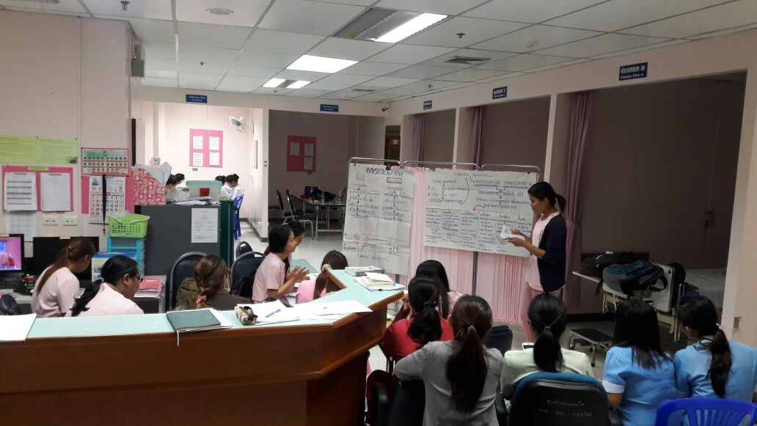
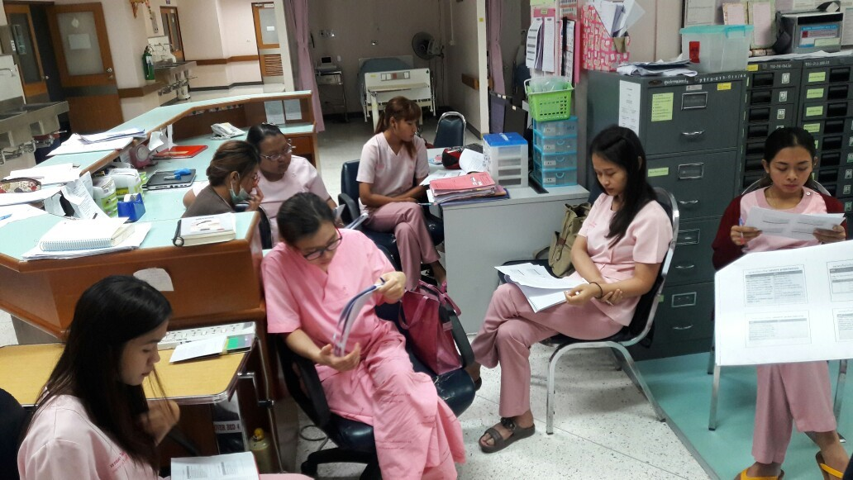

ครั้งที่ 2 วันที่ 15 ธันวาคม 2559
